INDICAÇÃO Nº4107/2015

Sugere ao Poder Executivo Municipal fazer a roçagem de mato no Parque Infantil da (Praça Dante Furlan), do bairro Jd. Mollon

INDICA Ao Senhor Prefeito Municipal, na forma regimental, determinar ao setor competente que tome providências no sentido de fazer a roçagem de mato em área pública no Parque Infantil da (Praça Dante Furlan), do bairro Jd. Mollon

Justificativa:

Conforme visita realizada, este vereador pode constatar que é necessário fazer a roçagem com urgência desse local, porque moradores estão reclamando do aparecimento de animais peçonhentos.
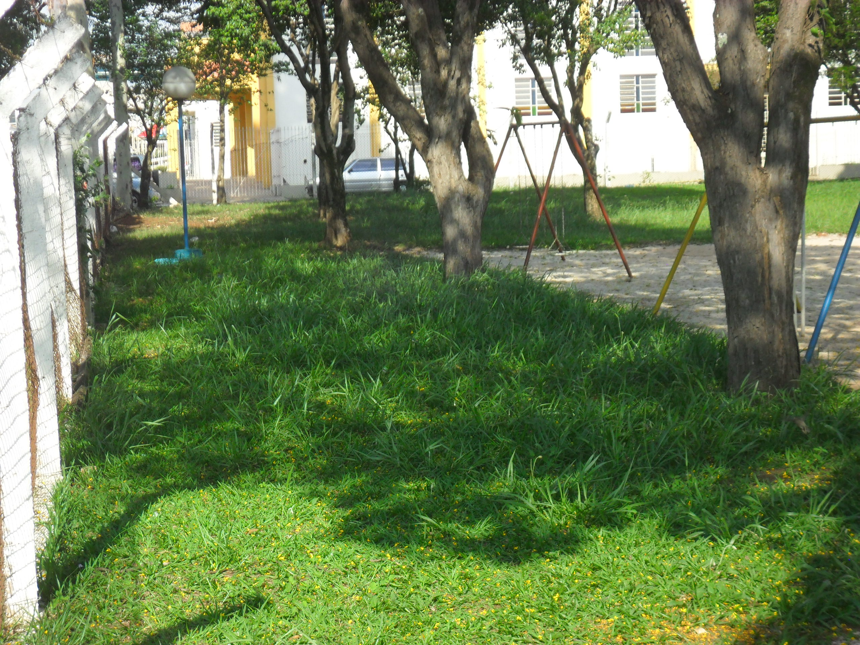
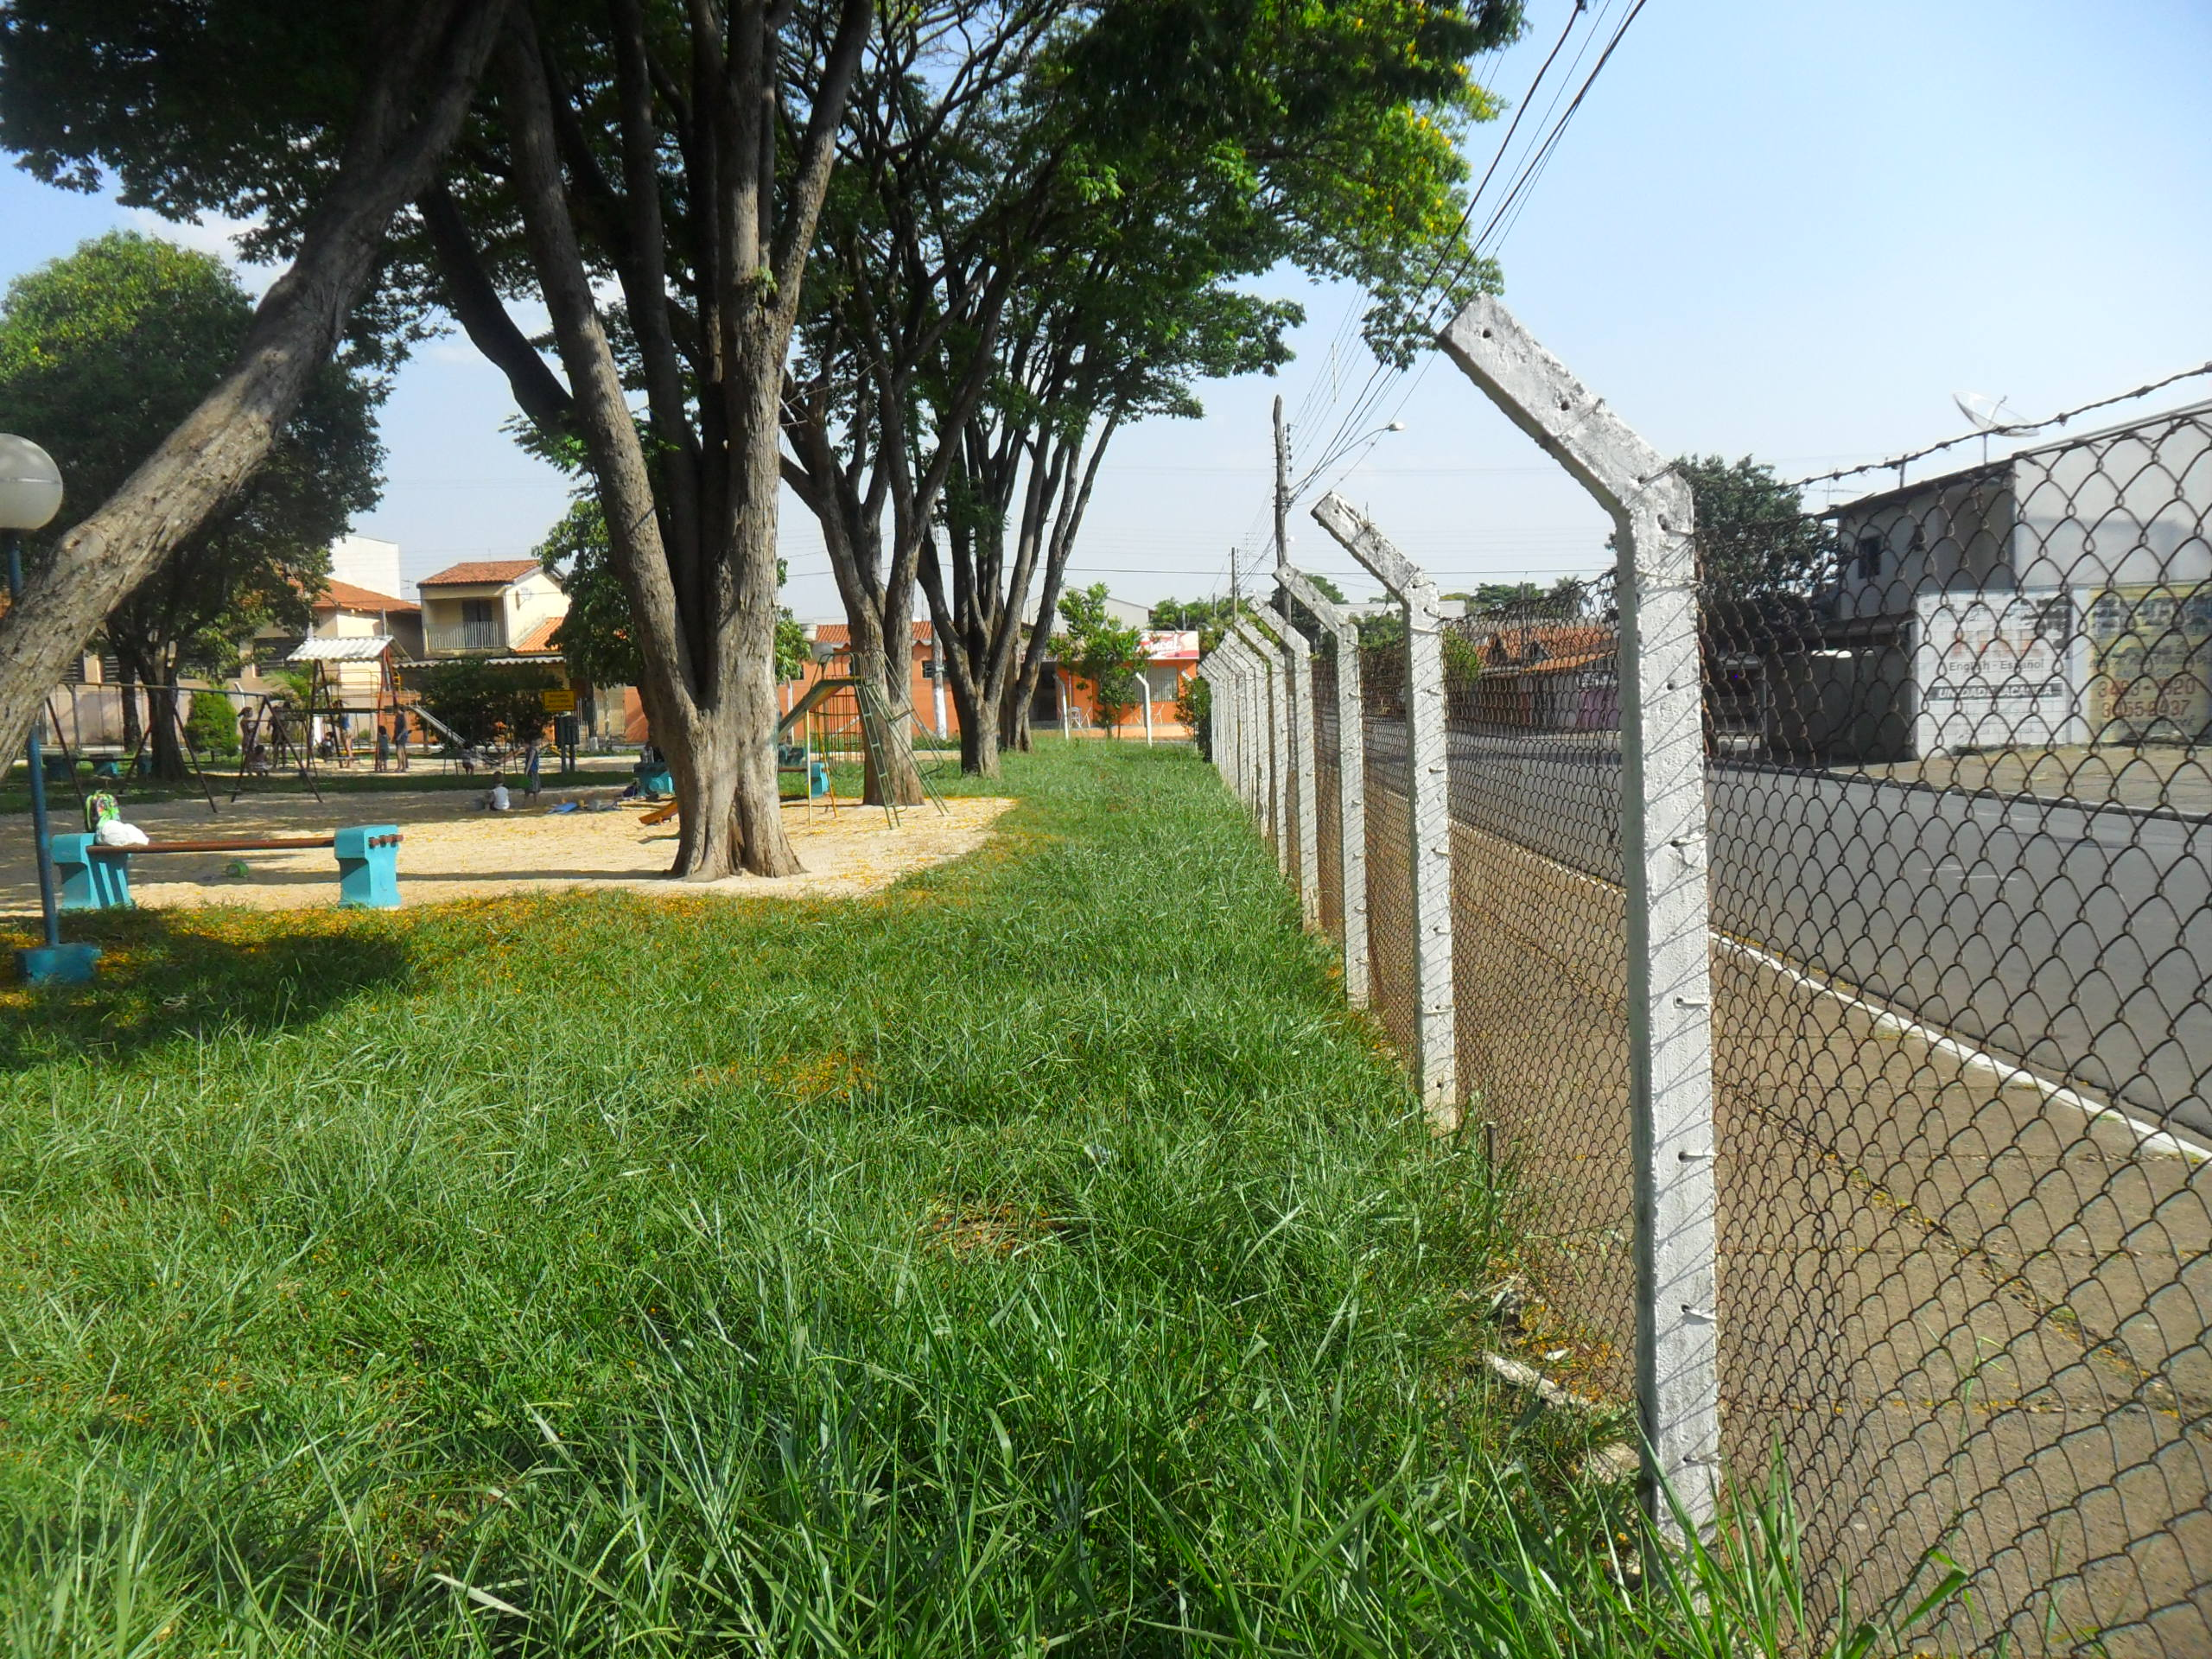

Plenário “Dr. Tancredo Neves”, em 16 de outubro de 2015.

ADEMIR DA SILVA

-Vereador-

